华北理工大学
2019-2020第2学期
《软件设计基础-C++》
课程设计报告

设计名称： 学生成绩管理系统
姓 名：
学 号：
专业班级：
学 院：
设计时间：
设计地点：

指导教师评语：

教师评定：
自评成绩：

指导教师签字：
年 月 日

目 录
1.课程设计目的
2.课程设计任务与要求
3.课程设计说明书
4.课程设计成果
5.程序调试过程
6.设计问题的不足和改进方案
7.课程设计心得
8.附录
9.参考文献

1．课程设计目的
《软件设计基础-C++》课程设计是这门课程的实践性教学环节之一，本次设计结合实际应用的要求，使课程设计既覆盖C++的知识点，又接近工程实际需要。目的是通过课程设计的综合训练，培养学生实际分析问题、解决问题的能力，以及编程和动手能力，最终目标是通过课程设计这种形式，帮助学生系统掌握C++这门课程的主要内容，养成良好的编程习惯，更好的完成教学任务。

2．课程设计任务与要求：
要求：
本次课程设计利用《软件设计基础-C++》课程中所学到的编程知识和编程技巧，完成具有一定难度和工作量的程序设计题目，帮助学生掌握编程、调试的基本技能，独立完成所布置的任务。
要求：
1、对系统进行功能需求分析
2、设计合理的数据结构和系统框架
3、界面设计美观、清楚、合理
4、编程简练，程序功能齐全，能正确运行
5、具有一定的创新性
6、说明书、流程图要清楚
7、课题完成后必须按要求提交课程设计报告
任务：
1.通过文件读入n个学生的学号、姓名和m门成绩
2. n个学生某门课程的最高分和最低分
3. m门课程的平均值
4.每个学生的平均值和总分
5.根据某个学生的某科成绩给出“优秀”、“良好”、“可以”、“较差”等级

3．课程设计说明书
⑴功能描述
功能1.通过文件读入n个学生的学号、姓名和m门成绩
功能2. n个学生某门课程的最高分和最低分
功能3. m门课程的平均值
功能4.每个学生的平均值和总分
功能5.根据某个学生的某科成绩给出“优秀”、“良好”、“可以”、“较差”等级
⑵概要设计
模块结构图：
经过仔细分析题目得，学生管理系统，共可以分成5个模块，分别是学生信息文件读取模块，计算课程最高分和最低分模块、计算课程平均分模块、计算学生总分和平均分模块、根据学生成绩给出成绩等级模块，使用框图可以如下表示：
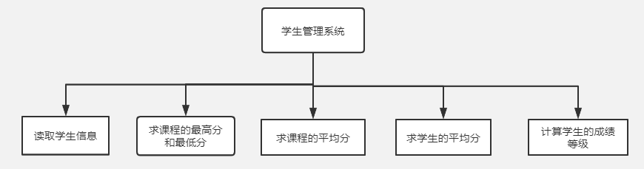
⑶详细设计:
总体流程图：
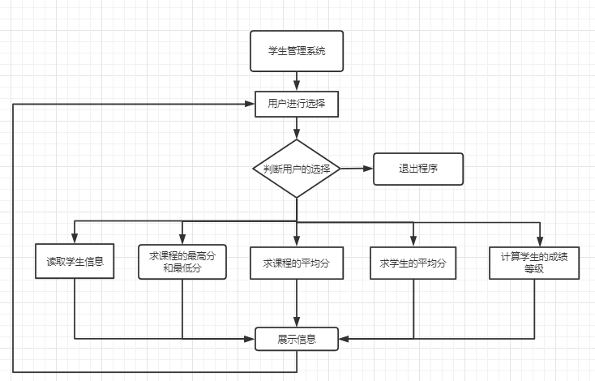
核心功能流程图如下：
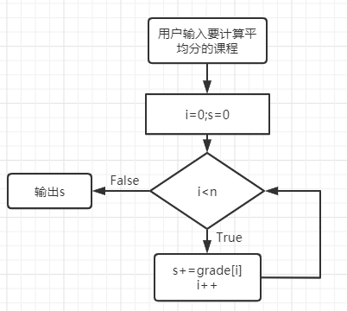
⑷代码实现
本系统总共5个模块：详细如下：
读取学生信息
作用：打开本地文件，进行学生信息的读取。
设计思路：使用C++中的ifstream数据类型打开函数，然后使用该文件进行输入；
代码如下：
void input(){
char tar[100];
cout << "请输入你要读取学生的文件，本系统自带data.txt" << endl;
cin >> tar;
ifstream myfile(tar);
myfile>>n>>m;
for(i = 0;i<n;i++){
myfile>>sno>>name;
for(j = 0;j<m;j++){
myfile>> g[j] ;
}
st[i].sno = sno;
st[i].name = name;
for(k = 0;k<m;k++){
st[i].grade[k] = g[k];
}
}
}

查找课程的最高分和最低分
作用：查找课程中的最高分和最低分
设计思路：刚开始先进行判断，输入是否有效，然后根据用户的输入课程号使用for循环进行查询，比较。
代码如下：
void min_max(){ //课程最高和最低成绩 (课程号)
int num;
while(1){
cout<<"请输入要查询最高分和最低分的课程号："<<endl;
cin >> num;
if(num > m || num < 1){
cout<<"输入出错,请重新输入:"<<endl;
continue;
}
num--;
double grad[N] = {0};
for(i = 0;i<n;i++){
grad[i] = st[i].grade[num];
}
sort(grad,grad + n);
cout<<"此课程最高分为："<<grad[n-1]<<' '<<"最低分为："<<grad[0]<<endl;
if(check(flag)){
break;
}
}
}

计算课程的平均分
作用：计算每个课程的平均分
设计思路：使用第一个for循环进行课程的遍历，使用第二个for循环进行学生的遍历，最终可计算出每门课程的平均成绩
代码如下：
void avg_course(){ //m门课程的平均成绩
int avg[N];
for(i = 0;i<m;i++){
double re = 0;
for(j = 0;j<m;j++){
re += st[i].grade[i];
}
re /= n;
avg[i] = re;
cout<<"第"<<i+1<<"门课程的平均成绩为："<<re<<endl;
}
}
计算学生成绩的平均分
作用：计算出所有学生的平均分。
设计思路：使用第一个for循环进行学生的遍历，使用第二个for循环进行课程的遍历，最终可计算出每个学生的总分和平均分。
代码如下：
void avg_st(){ //每个学生的平均成绩和总分
for(i = 0;i<n;i++){
double re = 0;
for(j = 0;j< m;j++){
re += st[i].grade[j];
}
cout<<"学号为："<<st[i].sno<<' '<<"姓名为："<<st[i].name<<' '<<"总分为："<<re<<' ';
re /= m;
cout<<"平均成绩为："<<re<<endl;
}
}

计算学生成绩等级
作用：根据用户的输入，查询学生的成绩等级。
设计思路：首先提示用户输入学生的学号和课程号，然后通过分支结构，90分以上为优秀，70-90为良好，60-70为良好，60以下为差，最终给出用户的查询结果。
代码如下：
void seclect(){ //根据成绩给等级
while(1){
while(1){
cout<<"请输入要查询学生的学号和课程号："<<endl;
cin>> stud >> course;
double grade = -1;
for(i = 0;i<n;i++){
if(st[i].sno == stud)
grade = st[i].grade[course];
}
if(grade == -1)
cout<<"查找失败"<<endl;
if(grade <= 100 && grade >= 90){
cout<<"该同学成绩为优秀"<<endl;
break;
}
if(grade < 90 && grade >= 70){
cout<<"该同学成绩为良好"<<endl;
break;
}
if(grade < 70 && grade >= 60){
cout<<"该同学成绩为可以"<<endl;
break;
}
if(grade < 60){
cout<<"该同学成绩为较差"<<endl;
break;
}
}
if(check(flag)){
break;
}
}
}

4．课程设计成果
系统自带学生信息文件
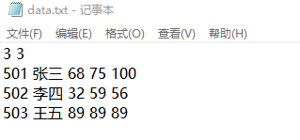
读取学生成绩文件
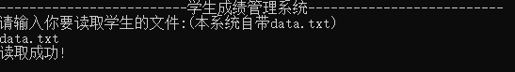

查询课程的最高分和最低分
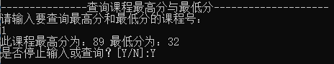

课程平均分展示
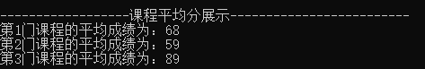
学生总分和平均分结果
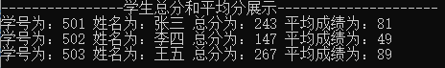

查询学生的成绩等级
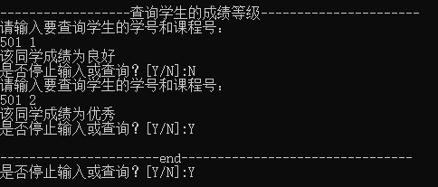

5.程序调试过程
首先将本系统分成6个函数，除系统本身的5个子模块自之外，额外还有一个check函数，用来判断用户是否计算进行查询。然后通过test函数进行逐模块的进行调试。
遇到的问题：
在读取文件的时候，虽然不会，但是经过百度最终使用ifstream数据类型成功读取文件。

6.设计问题的不足和改进方案
设计问题的不足:
该程序对学生的信息是只读功能，并不能完成对学生信息进行修改，添加。故该程序只是适合学生进行查询，其老师不适用。
改进方案:
在该程序的基础上，可进行开发一个老师版的程序，添加对学生成绩的修改功能。

7.课程设计心得
通过这次课设，我发现只靠上课老师讲是不可能学会编程的，在这次课设中，我刚开始竟然犯了最最简单的错误，例如程序的语句的最后少加分号这种低级的错误。我深深的感觉通过这次课设我学到的许多的东西，例如读取文件。C++是一门基础而深奥的语言，通过这次课设，对我有查漏补缺的作用。

8.附录
  - 读取文件是采取相对路径，学生文件必须和程序在同一文件夹

9.参考文献
- 明日科技.C++项目开发实战入门.吉林:吉林大学出版社,2017.4
- Jesse Liberty.C++编程实例详解.北京:电子工业出版社,2000.1
- 程杰.大话数据结构.北京:清华大学出版社,2011.6
- 马丁.代码整洁之道.北京:人民邮电出版社,2008.12
- 史蒂夫·迈克康奈尔.代码大全（第2版）.北京:电子工业出版社,2006.3

